Федеральное государственное автономное

образовательное учреждение

высшего образования

«СИБИРСКИЙ ФЕДЕРАЛЬНЫЙ УНИВЕРСИТЕТ»

Институт Космических и информационных технологий

институт

Кафедра «Информатика»

кафедра

ОТЧЕТ ПО ЛАБОРАТОРНОЙ РАБОТЕ №6

Асинхронное программирование

тема

Вариант 11

|  |  |  |
| --- | --- | --- |
| Преподаватель |  | А. А. Чикизов |
|  | подпись, дата | инициалы, фамилия |
| Студент КИ18-16б 031831229 |  | В. А. Прекель |
| номер группы, зачетной книжки | подпись, дата | инициалы, фамилия |

Красноярск 2020

# 1 Задание

Распараллелить выполнение программы из лабораторной работы 1.

# 2 Ход работы

Используется язык F# и готовые реализации алгоритма из первой лабораторной работы.

Вычисление 10000 значений от 1.0 до 1.000001 с шагом 0.0000000001 используя алгоритм, использующий векторные AVX-инструкции параллельно со степенью параллелизма 12 (равной числу логических ядер). Вывод времени выполнения в миллисекундах и первых 10 результатов.

Листинг 1 – CSharpLabs.Lab06/CSharpLabs.Lab06.FSharp/Program.fs

open System  
open System.Diagnostics  
open CSharpLabs.Lab01.Core.InverseHyperbolicCotangent  
  
let calcAsync (x, eps) =  
 async {  
 let calc = ArcothAvx()  
 let a = calc.Calculate(x, eps, Int32.MaxValue)  
 return (x, a, calc.N, calc.Status)  
 }  
  
[<EntryPoint>]  
let main argv =  
 let sw = Stopwatch()  
 sw.Start()  
  
 let a =  
 [ 1.0 .. 0.0000000001 .. 1.000001 ]  
 |> Seq.map (fun i -> (i, 1e-9))  
 |> Seq.map calcAsync  
 |> (fun r -> Async.Parallel(r, 12))  
 |> Async.RunSynchronously  
  
 printfn "%f" sw.Elapsed.TotalMilliseconds  
  
 printfn  
 "%s"  
 (a  
 |> Array.take 10  
 |> Array.map (fun (x, res, n, status) ->  
 $" {x, 20} | {ArcothAvx.ReferenceFunction(x), 20} | {res, 20} | {n, 10} | {status, 20}")  
 |> String.concat "\n")  
  
 0

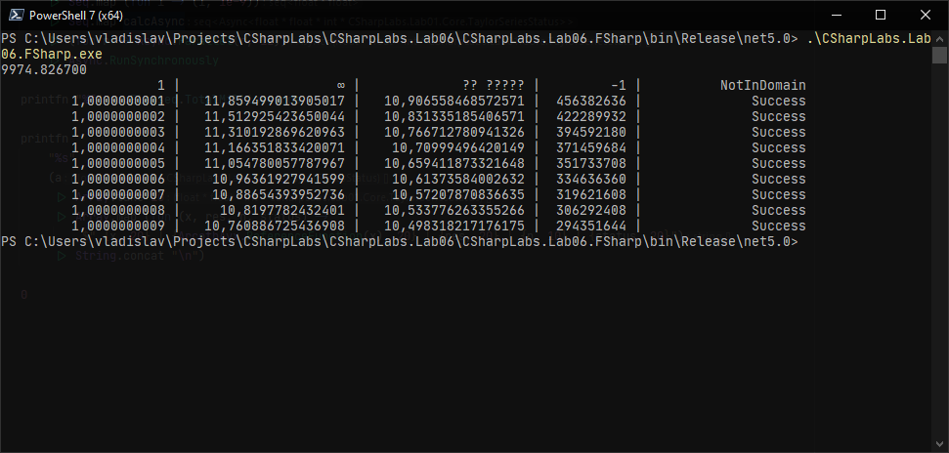

Рисунок 1 – Выполнение со степенью параллелизма 12

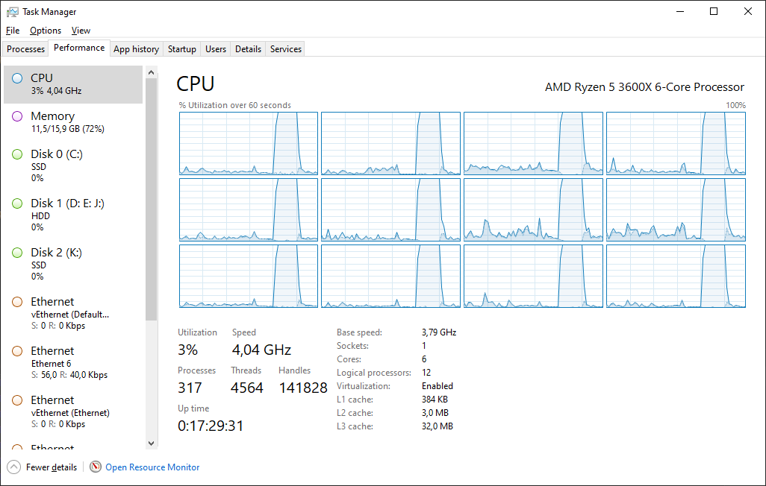

Рисунок 2 – Загрузка процессора со степенью параллелизма 12

В строчке (fun r -> Async.Parallel(r, 12)) число - это степепь параллелизма. Запустим со степенью 6 и 1.

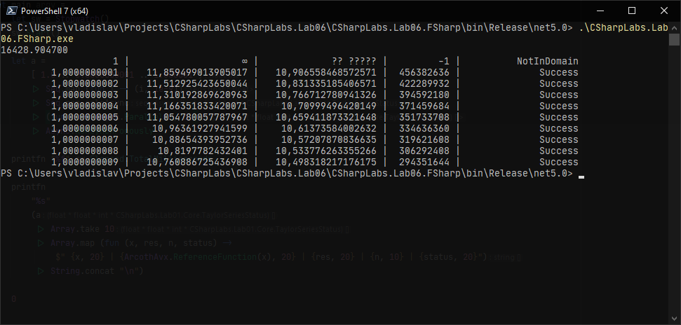

Рисунок 3 – Выполнение со степенью параллелизма 6

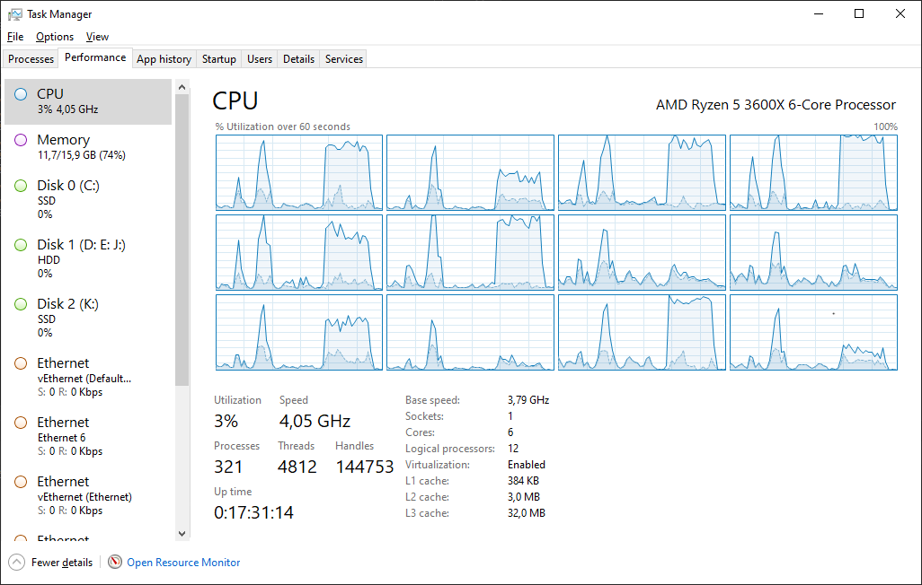

Рисунок 4 – Загрузка процессора со степенью параллелизма 6

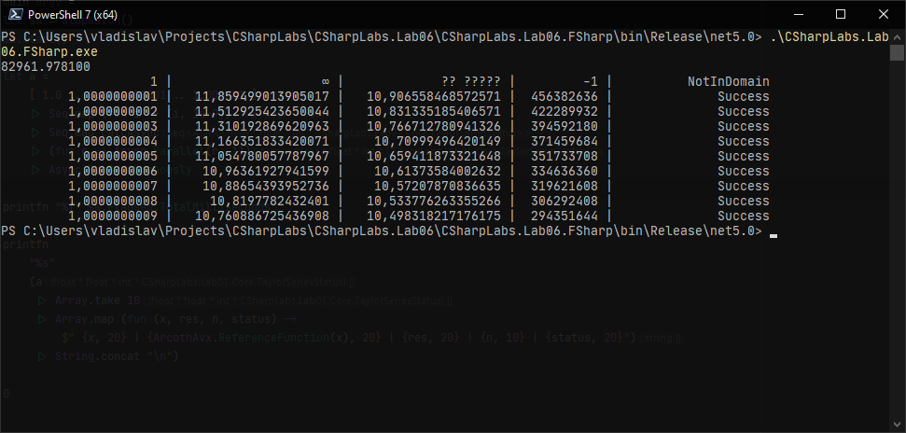

Рисунок 5 – Выполнение со степенью параллелизма 1

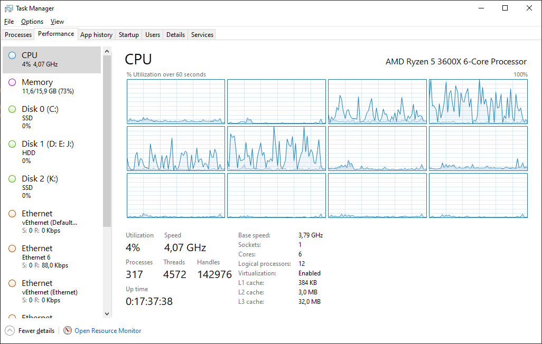

Рисунок 6 – Загрузка процессора со степенью параллелизма 1

Так же написан бенчмарк на фреймворке BenchmarkDotNet. В измеряемом методе вычисляется для 120 значений от 1.0000000 до 1.0000120 с 0.0000001 двумя способами: с использованием AVX инструкций и без. Измеряется для разной степени парралелизма от 1 до 24.

Листинг 2 – CSharpLabs.Lab06/CSharpLabs.Lab06.FSharp.Benchmark/ArcothArcothBenchmark.fs

module ArcothArcothBenchmark  
  
open System  
open BenchmarkDotNet.Attributes  
  
open CSharpLabs.Lab01.Core.InverseHyperbolicCotangent  
  
let calcAsync (calcCreator: (unit -> AbstractArcoth)) x =  
 async {  
 let calc = calcCreator ()  
 calc.Calculate(x, 1e-7, Int32.MaxValue) |> ignore  
 }  
  
[<HtmlExporter>]  
[<CsvExporter>]  
[<RPlotExporter>]  
type ArcothArcothBenchmark() =  
 let arr =  
 [| 1.0000000 .. 0.0000001 .. 1.0000120 |]  
  
 member val public CalcCreators: (unit -> AbstractArcoth) list = [ fun () -> upcast (ArcothAvx())  
 //fun () -> upcast (ArcothLinq())  
 //fun () -> upcast (ArcothNaive())  
 fun () -> upcast (ArcothOptimized()) ] with get, set  
  
 [<ParamsSource("CalcCreators")>]  
 member val public CalcCreator: (unit -> AbstractArcoth) = fun () -> upcast (ArcothAvx()) with get, set  
  
 member val public Degrees = [ 1 .. Environment.ProcessorCount * 2 ] with get, set  
  
 [<ParamsSource("Degrees")>]  
 member val public Degree = 0 with get, set  
  
 [<Benchmark>]  
 member this.BenchmarkParallelDegree() =  
 arr  
 |> Seq.map (calcAsync this.CalcCreator)  
 |> (fun r -> Async.Parallel(r, this.Degree))  
 |> Async.RunSynchronously

Результаты:

BenchmarkDotNet=v0.12.1, OS=Windows 10.0.19042

AMD Ryzen 5 3600X, 1 CPU, 12 logical and 6 physical cores

.NET Core SDK=5.0.200-preview.20601.7

[Host] : .NET Core 5.0.0 (CoreCLR 5.0.20.51904, CoreFX 5.0.20.51904), X64 RyuJIT DEBUG

DefaultJob : .NET Core 5.0.0 (CoreCLR 5.0.20.51904, CoreFX 5.0.20.51904), X64 RyuJIT

| **Method** | **CalcCreator** | **Degree** | **Mean** | **Error** | **StdDev** |
| --- | --- | --- | --- | --- | --- |
| BenchmarkParallelDegree | ArcothAvx | 1 | 41.150 ms | 0.0300 ms | 0.0281 ms |
| BenchmarkParallelDegree | ArcothAvx | 2 | 20.907 ms | 0.0112 ms | 0.0093 ms |
| BenchmarkParallelDegree | ArcothAvx | 3 | 14.314 ms | 0.0487 ms | 0.0456 ms |
| BenchmarkParallelDegree | ArcothAvx | 4 | 10.911 ms | 0.0631 ms | 0.0590 ms |
| BenchmarkParallelDegree | ArcothAvx | 5 | 8.959 ms | 0.1215 ms | 0.1015 ms |
| BenchmarkParallelDegree | ArcothAvx | 6 | 8.005 ms | 0.0428 ms | 0.0380 ms |
| BenchmarkParallelDegree | ArcothAvx | 7 | 7.205 ms | 0.0257 ms | 0.0240 ms |
| BenchmarkParallelDegree | ArcothAvx | 8 | 6.550 ms | 0.0102 ms | 0.0085 ms |
| BenchmarkParallelDegree | ArcothAvx | 9 | 6.057 ms | 0.0207 ms | 0.0183 ms |
| BenchmarkParallelDegree | ArcothAvx | 10 | 5.629 ms | 0.0094 ms | 0.0088 ms |
| BenchmarkParallelDegree | ArcothAvx | 11 | 5.325 ms | 0.0041 ms | 0.0036 ms |
| BenchmarkParallelDegree | ArcothAvx | 12 | 5.051 ms | 0.0256 ms | 0.0240 ms |
| BenchmarkParallelDegree | ArcothAvx | 13 | 5.051 ms | 0.0198 ms | 0.0166 ms |
| BenchmarkParallelDegree | ArcothAvx | 14 | 5.067 ms | 0.0194 ms | 0.0162 ms |
| BenchmarkParallelDegree | ArcothAvx | 15 | 5.077 ms | 0.0437 ms | 0.0388 ms |
| BenchmarkParallelDegree | ArcothAvx | 16 | 5.070 ms | 0.0365 ms | 0.0323 ms |
| BenchmarkParallelDegree | ArcothAvx | 17 | 5.069 ms | 0.0539 ms | 0.0450 ms |
| BenchmarkParallelDegree | ArcothAvx | 18 | 5.075 ms | 0.0322 ms | 0.0301 ms |
| BenchmarkParallelDegree | ArcothAvx | 19 | 5.103 ms | 0.0253 ms | 0.0198 ms |
| BenchmarkParallelDegree | ArcothAvx | 20 | 5.122 ms | 0.0648 ms | 0.0606 ms |
| BenchmarkParallelDegree | ArcothAvx | 21 | 5.154 ms | 0.0697 ms | 0.0652 ms |
| BenchmarkParallelDegree | ArcothAvx | 22 | 5.101 ms | 0.0369 ms | 0.0345 ms |
| BenchmarkParallelDegree | ArcothAvx | 23 | 5.105 ms | 0.0561 ms | 0.0524 ms |
| BenchmarkParallelDegree | ArcothAvx | 24 | 5.073 ms | 0.0284 ms | 0.0266 ms |
| BenchmarkParallelDegree | ArcothOptimized | 1 | 165.103 ms | 0.7043 ms | 0.6588 ms |
| BenchmarkParallelDegree | ArcothOptimized | 2 | 83.361 ms | 0.1112 ms | 0.1040 ms |
| BenchmarkParallelDegree | ArcothOptimized | 3 | 56.651 ms | 0.2808 ms | 0.2627 ms |
| BenchmarkParallelDegree | ArcothOptimized | 4 | 43.085 ms | 0.2665 ms | 0.2493 ms |
| BenchmarkParallelDegree | ArcothOptimized | 5 | 35.449 ms | 0.4704 ms | 0.4400 ms |
| BenchmarkParallelDegree | ArcothOptimized | 6 | 31.246 ms | 0.2655 ms | 0.2483 ms |
| BenchmarkParallelDegree | ArcothOptimized | 7 | 28.218 ms | 0.1016 ms | 0.0901 ms |
| BenchmarkParallelDegree | ArcothOptimized | 8 | 25.427 ms | 0.4925 ms | 0.4837 ms |
| BenchmarkParallelDegree | ArcothOptimized | 9 | 23.584 ms | 0.3162 ms | 0.2803 ms |
| BenchmarkParallelDegree | ArcothOptimized | 10 | 21.712 ms | 0.0287 ms | 0.0240 ms |
| BenchmarkParallelDegree | ArcothOptimized | 11 | 20.590 ms | 0.0864 ms | 0.0674 ms |
| BenchmarkParallelDegree | ArcothOptimized | 12 | 19.818 ms | 0.1082 ms | 0.0959 ms |
| BenchmarkParallelDegree | ArcothOptimized | 13 | 19.818 ms | 0.1235 ms | 0.1095 ms |
| BenchmarkParallelDegree | ArcothOptimized | 14 | 19.814 ms | 0.1421 ms | 0.1329 ms |
| BenchmarkParallelDegree | ArcothOptimized | 15 | 19.750 ms | 0.0703 ms | 0.0658 ms |
| BenchmarkParallelDegree | ArcothOptimized | 16 | 19.728 ms | 0.1900 ms | 0.1587 ms |
| BenchmarkParallelDegree | ArcothOptimized | 17 | 19.631 ms | 0.0777 ms | 0.0688 ms |
| BenchmarkParallelDegree | ArcothOptimized | 18 | 19.800 ms | 0.1381 ms | 0.1292 ms |
| BenchmarkParallelDegree | ArcothOptimized | 19 | 19.809 ms | 0.0717 ms | 0.0671 ms |
| BenchmarkParallelDegree | ArcothOptimized | 20 | 19.778 ms | 0.0687 ms | 0.0609 ms |
| BenchmarkParallelDegree | ArcothOptimized | 21 | 19.744 ms | 0.0787 ms | 0.0736 ms |
| BenchmarkParallelDegree | ArcothOptimized | 22 | 19.819 ms | 0.1859 ms | 0.1648 ms |
| BenchmarkParallelDegree | ArcothOptimized | 23 | 19.630 ms | 0.1138 ms | 0.0889 ms |
| BenchmarkParallelDegree | ArcothOptimized | 24 | 19.858 ms | 0.1084 ms | 0.0961 ms |

# Вывод:

Использование параллелизма увеличивает скорость выполнения на многоядерных системах.